Министерство науки и высшего образования Российской Федерации

Федерального государственное бюджетное образовательное учреждение высшего образования

«Российский экономический университет имени Г.В. Плеханова»

**МОСКОВСКИЙ ПРИБОРОСТРОИТЕЛЬНЫЙ ТЕХНИКУМ**

Специальность: 09.02.07 Информационные системы и программирование

Квалификация: Программист

ПРАКТИЧЕСКАЯ РАБОТА №6

ПО «СИСТЕМНОЕ ПРОГРАММИРОВАНИЕ»

Листов: 6

|  |  |
| --- | --- |
| Выполнил студент | Проверил преподаватель |
| Группы П50-4-22 | ____________А.А.Никонова |
| Бабский Александр Викторович | «___» ________2024 года |

Москва 2024

Цель: создать классы для студентов и преподавателей, учитывая их характеристики (студент: группа, дисциплины, количество сданных работ и количество долгов; преподаватель: дисциплина и группы, в которых он ведет). Создать класс, который будет содержать метод добавления студентов в группы, прибавление к количеству сданных работ, добавление преподавателям дисциплин и групп, сдача работ студентами, то есть прибавление к общему числу долгов/работ. Создать консольный интерфейс для отображения текущего состояния.

Создаём тела классов и добавляем в него переменные.

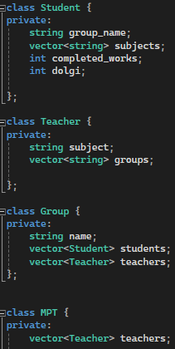

Рисунок 1 – Создание классов

Создаём функции в классах которые будут принимать в себя значения при их вызове.

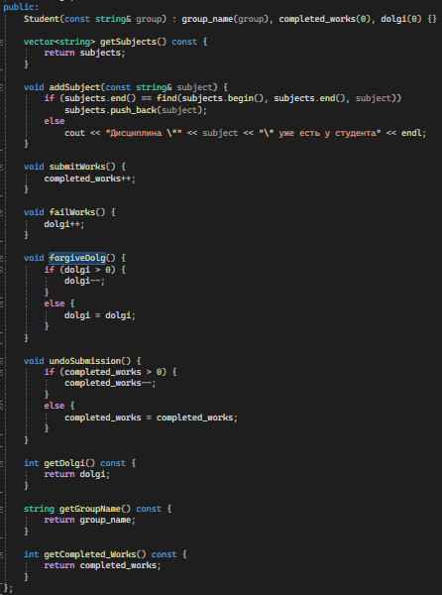

Рисунок 2 – Создание функций в классе 1

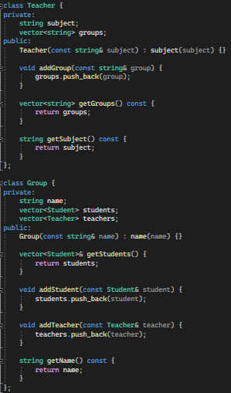

Рисунок 3 – Создание функций в классе 2

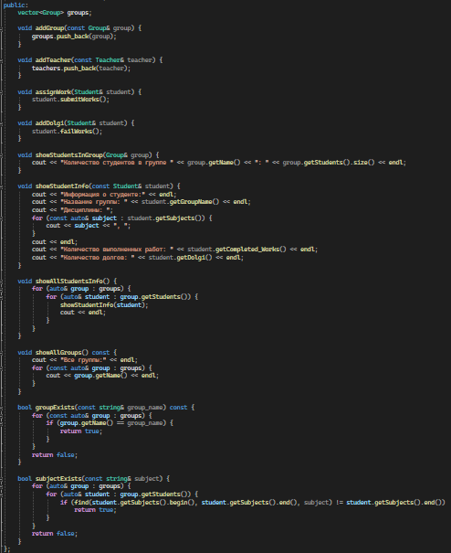

Рисунок 4 – Создание функций в классе 3

В мейне прописываем функции для ввода названия группы, дисциплины и преподавателя.

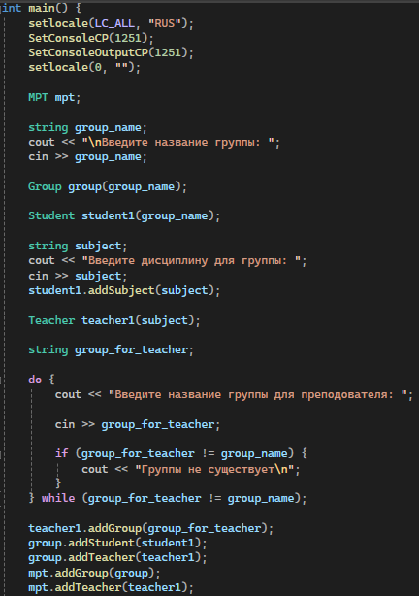

Рисунок 5 – Функции добавления

Создаём свитч кейс в котором прописываем функции для добавления работ, добавления долгов, количества студентов, информации о группе, добавление студента, все группы, добавления новой дисциплины, удаления долгов, выполнения рботы.

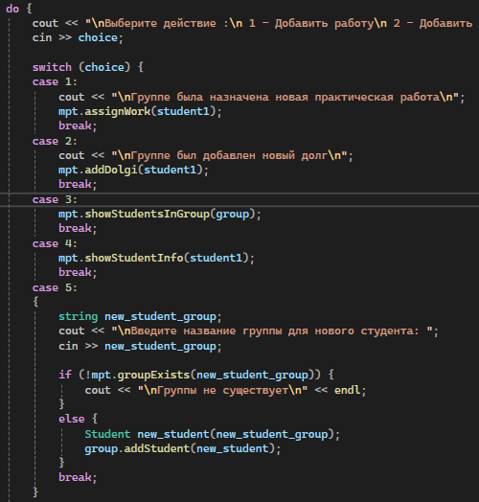

Рисунок 6 – Свитч кейс

Вывод: созданы классы для студентов и преподавателей, учитывая их характеристики (студент: группа, дисциплины, количество сданных работ и количество долгов; преподаватель: дисциплина и группы, в которых он ведет). Создан класс, который содержит метод добавления студентов в группы, прибавление к количеству сданных работ, добавление преподавателям дисциплин и групп, сдача работ студентами, то есть прибавление к общему числу долгов/работ. Создан консольный интерфейс для отображения текущего состояния.